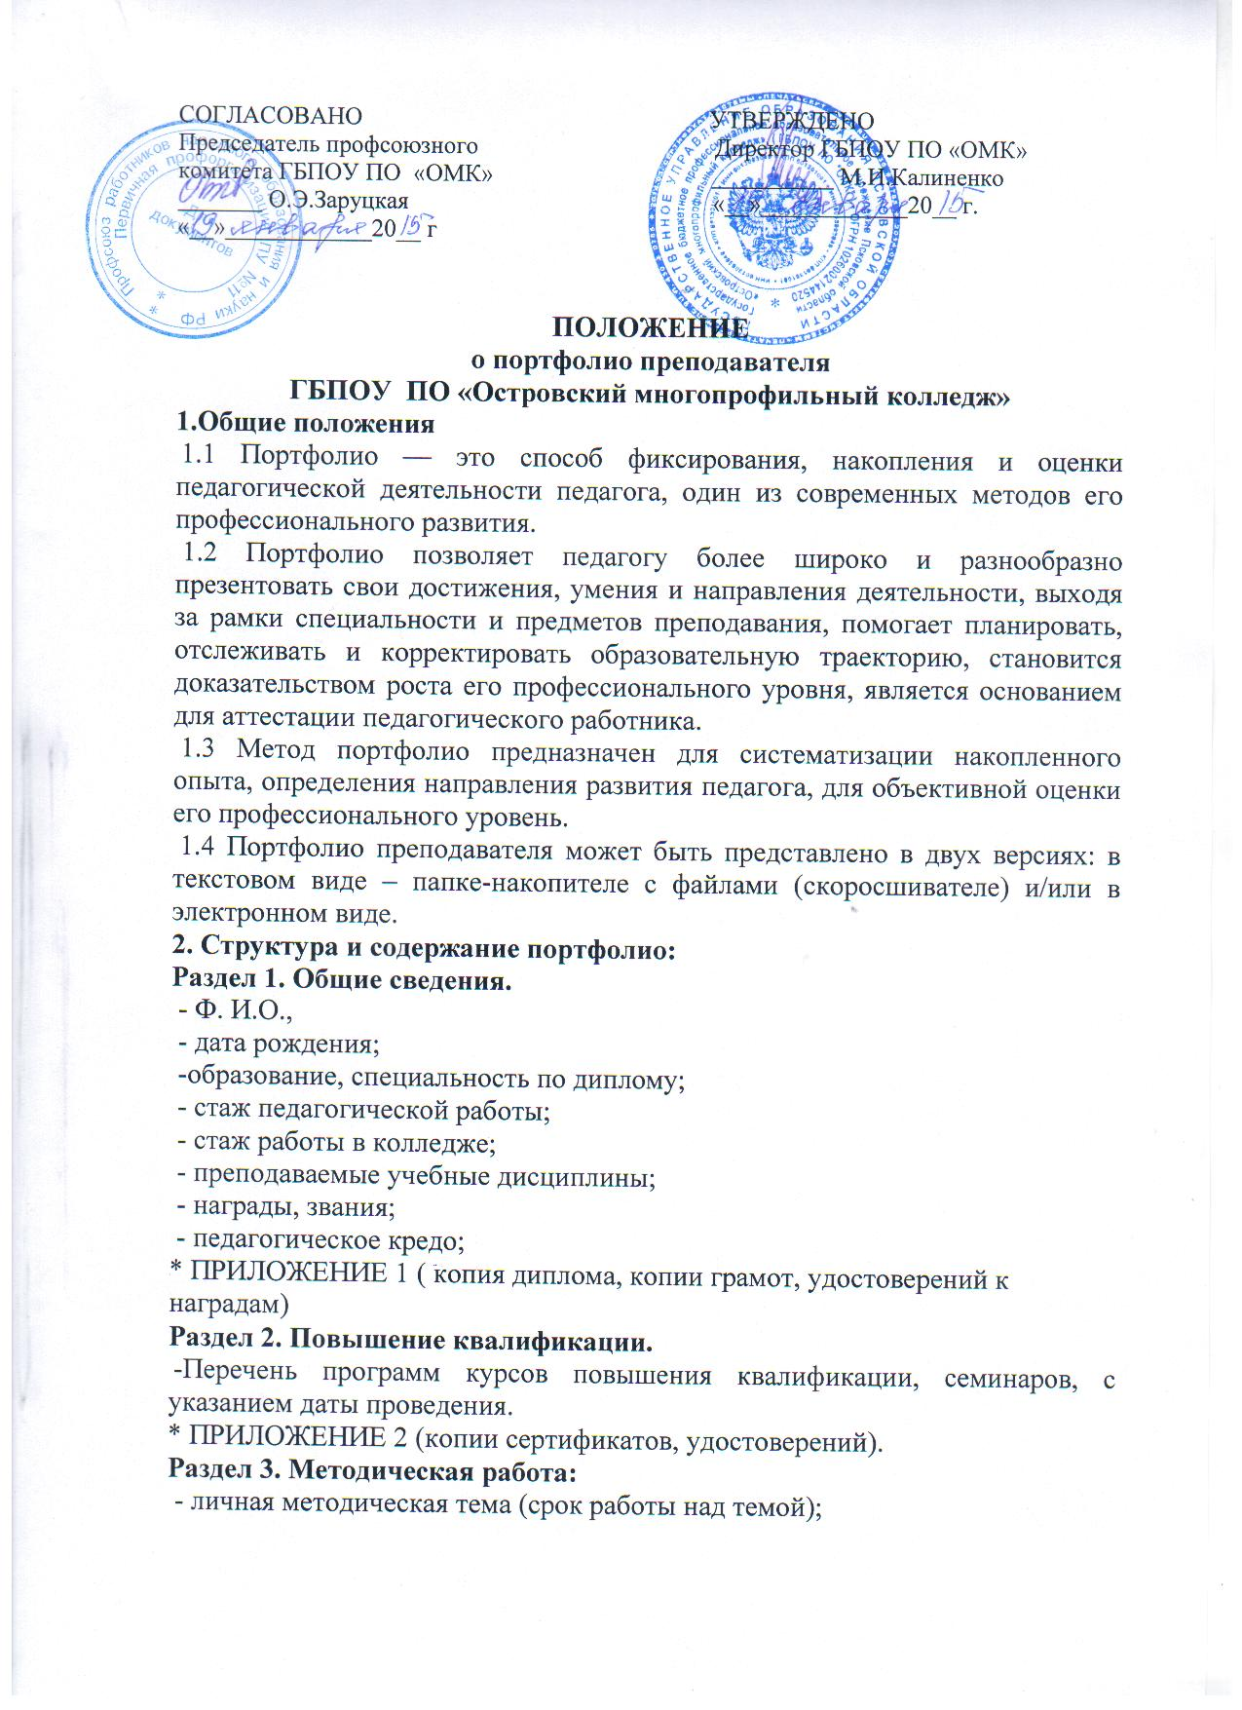
- перечень разработанных методических, учебных пособий с указанием года написания);
- участие в работе методической комиссии (темы докладов, выступлений, организованных мероприятий);
- участие в методических мероприятиях колледжа (выступления на педагогических чтениях, педагогических советах, семинарах);
- итоги смотра-конкурса кабинетов.
* ПРИЛОЖЕНИЕ 3 (методические разработки, тексты выступлений, планы мероприятий, отзывы, фотоотчёты, выписки из приказов)
Раздел 4.Организация образовательного процесса:
- владение ПК (уровень);
- применение современных образовательных технологий на учебных занятиях и во внеурочной деятельности (назвать технологии, кратко описать как используются, результат);
- применение ИКТ в образовательном процессе (краткое описание как используете данную технологию);
- применяемые методы обучения (каким методам отдаёте предпочтение в работе);
- применяемые формы организации познавательной деятельности студентов (результат);
- участие в профориентационной работе.
ПРИЛОЖЕНИЕ 4 (методические разработки, дидактические материалы, фотоматериалы)
Карта использования информационно-компьютерных технологий в учебном процессе, заполненная преподавателем
Предмет, курс | Тема урока | Дата проведения | Форма применения ИКТ

Раздел 5. Результативность педагогической деятельности:
- абсолютная успеваемость;
- качественная успеваемость;
- степень обученности обучающихся(не менее, чем за 3года)
ПРИЛОЖЕНИЕ 5
Мониторинг результативности учебной деятельности
(самоанализ результатов за учебный год)
Уч. год | Кол-во «5» | Кол-во «4» | Кол-во «3» | Кол-во «2» | Общ.  усп.% | Кач.. усп. % | Ср. балл
2012-2013
2013-2014
2014-2015
Мониторинг результативности учебной деятельности
(по результатам внешней экспертизы:
тестирование, министерские контрольные работы, административные срезы и др.)
Уч. год | Группа | Форма контроля, дата | Кол-во «5» | Кол-во «4» | Кол-во «3» | Кол-во «2» | Общ.  усп.% | Кач.. усп. %
2012-2013
2013-2014
2014-2015
Раздел 6. Обобщение педагогического опыта:
- организации выставки-отчёта;
- участие в методической неделе училища;
- участие в семинарах разного уровня;
- участие в научно- практических конференциях разного уровня, выставках;
- проведение открытых уроков, мастер-классов.
ПРИЛОЖЕНИЕ 6 (тексты выступлений, разработанные программы семинаров, мастер-классов, учебно-методические карты открытых уроков, фотоотчёты, наградные материалы)
Раздел 7.Организация учебно-исследовательской работы обучающихся, предметных олимпиад:
- организация олимпиад (уровень, год проведения, результат);
- подготовка обучающихся к участию в научно-практических конференциях (уровень, тема, год, результат)
ПРИЛОЖЕНИЕ 7 (копии выписок из протоколов олимпиад, копии публикаций из сборников по итогам работы конференций, копии дипломов, грамоты)
Раздел 8. Классное руководство;
- наличие классного руководства за 5 лет;
- сохранность контингента в группе;
- сформированность органов самоуправления в группе;
- итоги успеваемости;
- работа с мастером производственного обучения по группе;
ПРИЛОЖЕНИЕ 8 (отзывы родителей, грамоты, дипломы )
3. Деятельность преподавателя по созданию портфолио:
3.1 «Портфолио» оформляется в папку- скоросшиватель и предоставляется в методический кабинет колледжа для анализа материалов методистами;
3.2 формирование «Портфолио» является обязательным для претендующих на первую и высшую квалификационные категории.

